ПОДРОСТКАМ О ЗДОРОВОМ ПИТАНИИ

В подростковом возрасте в организме ребенка активизируются процессы роста. В этот период жизни происходят значительные перемены в работе организма, особенно в гормональной и эмоциональной сфере. В период с 10 до 13 лет наблюдается ускоренный рост организма, с 13 до 16 лет - активное формирование желез внутренней секреции, формируется ряд отделов головного мозга. Выраженная неравномерность созревания различных органических систем в этот период приводит к повышенной утомляемости, возбудимости, раздражительности, негативизму.
Именно поэтому так важно, чтобы подросток получал достаточно калорий и питательных веществ с пищей.
- По статистике около 30% хронических заболеваний у подростков, обучающихся в образовательных организациях, связано с неправильным питанием.
- За последние годы среди подростков возросла распространенность заболеваний желудочно-кишечного тракта, нарушений обмена веществ (ожирения), анемий.
- Сохраняется дефицит витаминов С, B1, B2, бета-каротина, железа, кальция, йода, цинка, полиненасыщенных жирных кислот, пищевых волокон.

Важнейший принцип рационального питания подростков – это соблюдение соответствия калорийности рациона энергетическим затратам организма.
Пища является «строительным материалом», необходимым для роста и развития организма. Расход энергии у подростков значительно выше, чем у взрослых. Потребность в пищевых веществах и энергии у юношей и девушек различная: энергетическая ценность рациона юношей – 3000-3450 ккал, девушек – 2600-2990 ккал. При этом суточная калорийность питания распределяется по приемам пищи следующим образом: завтрак – 25%, обед –30- 35%, полдник –15%, ужин – 25%, второй ужин - 5-10%.
Недостаточная калорийность рациона приводит к быстрому истощению и нарушению функций всех органов и систем.
Таким образом, максимальное разнообразие рациона является основным условием обеспечения его сбалансированности.
В свою очередь сбалансированность рациона подростка достигается включением в питание разнообразного ассортимента продуктов животного и растительного происхождения. Ежедневно в рационы питания подростков следует включать мясо, молоко, сливочное и растительное масло, кисломолочные напитки, хлеб ржаной и пшеничный (с каждым приемом пищи). Рыбу, яйца, сыр, творог можно включать 2-3 раза в неделю.
Подростку необходимо потреблять продукты, которые богаты минеральными веществами, витаминами, углеводами, белками, жирами и водой.
Белки служат строительным материалом для тканей и органов тела: мышц, нервов, крови, мозга, сердца и т.д. У подростков обеспечение энерготрат должно осуществляться за счет белков (около 14%), жиров (около 31%) и углеводов (около 55%). Источниками белка животного происхождения являются молоко, молочные продукты, яйца, мясо, рыба. Источниками белка растительного происхождения являются злаковые, овощи, фрукты.
Жиры необходимы для нормального развития ребёнка, они влияют на состояние волос, кожи. К тому же жиры выделяют большое количество энергии, которая так нужна для подростка. Поэтому в ежедневный рацион нужно включать морскую рыбу, орехи, не рафинированные масла.
Углеводы, как и жиры – главные источники энергии. Содержатся преимущественно в продуктах растительного происхождения – в хлебе, крупах, картофеле, овощах, фруктах, ягодах. При правильной организации питания в течение суток подросток должен получать около 500 г углеводов.
Велика роль воды в питании подростка, т.к. вода является составной частью клеток и тканей организма и обеспечивает 65% массы тела человека.
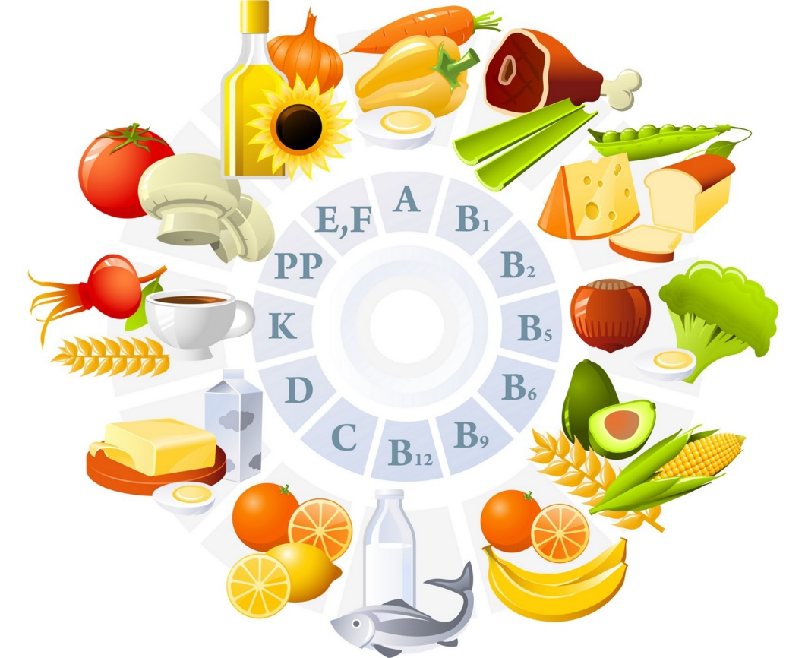Витамины являются незаменимой составной частью пищи. Они поступают с готовой пищей и необходимы для нормального течения обмена веществ, образования ферментов, гормонов, для процессов роста и восстановления клеток и тканей. Основные источники витаминов – растительные продукты.
Минеральные вещества являются основной составной частью клеток и тканей организма. Кальций нужен для укрепления зубов и костей. Поэтому нужно включать в рацион молочные продукты, овощи, орехи, яичный желток, гречневая и овсяная крупы. Так же усвоение кальция зависит от содержания фосфора и магния. Основными поставщиками фосфора являются печень, сыр, рыба, бобы, орехи, крупы. В определенных количествах организму необходимы калий, натрий, хлориды, железо, цинк, медь, марганец, селен, хром, молибден, фтор йод. Недостаточное поступление йода приводит к нарушению функции щитовидной железы, отставанию в росте и умственном развитии.
Поэтому весьма важно чтобы питательные вещества поступали в организм подростка в нужном количестве.
Несбалансированное питание может способствовать развитию ожирения и отставанию в физическом развитии, сахарному диабету и гипертонии.
Дефицит микронутриентов – витаминов, микроэлементов, полиненасыщенных жирных кислот приводит к развитию иммунодефицитных состояний.
Питание подростка должно быть безопасным. При организации питания следует учитывать индивидуальные особенности.
Из рациона питания исключаются кофе натуральный, газированные напитки (содержат большое количество сахара и калорий); тонизирующие, в.ч. энергетические напитки; алкоголь; острые соусы, кетчупы, майонез, консервы, маринованные овощи и фрукты; уксус, хрен, перец острый и др. жгучие приправы. Ограничивается использование фаст-фуда, содержащего большое количество жиров и холестерина.

Режим питания подростка

Важное значение имеет не только, что потреблять, но и время в которое проводится приём пищи. Режим питания должен состоять из трёх основных приёмов пищи и двух перекусов. Соблюдение такого режима поможет обеспечить подростка всеми нужными питательными веществами для нормального роста и развития.
Прием пищи в одни и те же часы поддерживает хороший аппетит, способствует своевременному выделению желудочного сока. Подросток должен есть не реже 4-5 раз в день, т.е. каждые 3 – 4 часа. Таким образом, подросток постоянно будет получать питательные вещества.
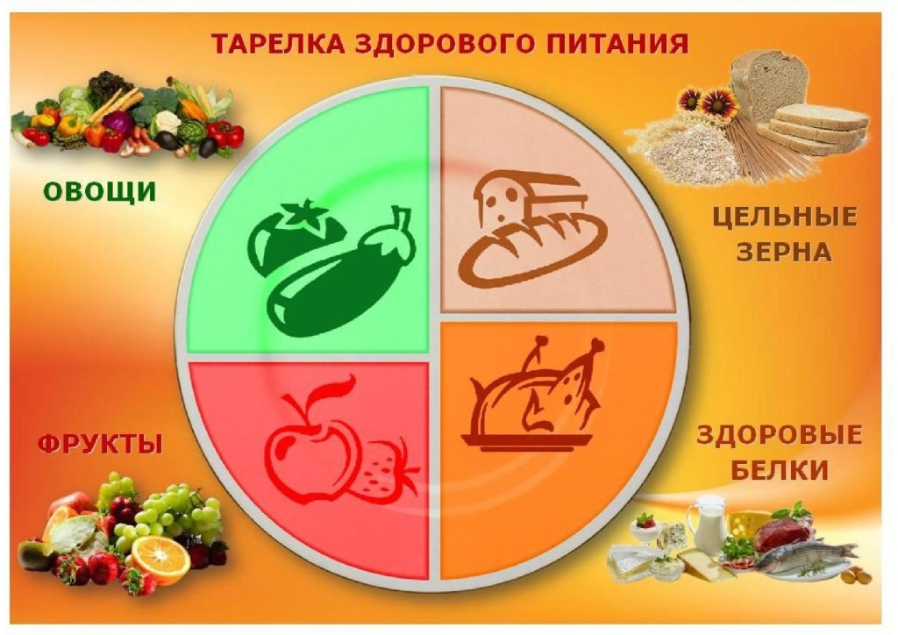Последний прием пищи рекомендуется осуществлять за 2 часа до сна. Соблюдение принципов щадящего питания при приготовлении блюд (варка, тушение, запекание, приготовление на пару) обеспечивает вкусовые качества пищи и сохранность пищевой ценности.
Так же нужно следить и за количеством потребляемой пищи. Негативно влияет на детский организм как голодание, так и переедания. Поэтому желательно не есть перед телевизором и не нужно пропускать основные приёмы пищи.
Длительные перерывы между приемами пищи неблагоприятно сказываются на пищеварительной функции организма, могут вызвать утомление, снижение работоспособности, головную боль, формировать функциональные отклонения и заболевания.
Продукты, которые можно потреблять во время приёмов пищи:
Завтрак обязательная составляющая здорового питания. Он должен состоять из закуски, горячего блюда и горячего напитка. Рекомендуется включать овощи и фрукты. Ребёнок не должен идти на обучение голодным. Завтракать нужно обязательно. Однако в меню нельзя включать сладости и жирную пищу
Примерные горячие блюда на завтрак: творожная запеканка с изюмом или шоколадным соусом; каша овсяная, молочная с сухофруктами или ягодами; каша пшенная молочная с бананом, яблоком или изюмом; яичница, омлет, с мясом, зеленым горошком или овощами; сырники творожные со сметаной или вареньем.
Обед включает:
- закуску (салат из огурцов, помидоров, квашеной капусты, моркови, свеклы со свежей зеленью, с зеленым луком, винегрет, редис, редьку со сметанным соусом или растительным маслом) – 100-150 г.;
- первое горячее блюдо (борщ, суп, щи) – 250-300 г.;
- второе горячее блюдо (из мяса, рыбы или птицы с овощным или крупяным гарниром) – 200-250 г.;
- сладкое блюдо (компот, сок) – 200 г. Целесообразно включать также свежие фрукты – 100 г.
Полдник включает напиток (сок, кисель, молоко, кисломолочный продукт) – 200г, и кондитерское или булочное изделие.
Ужин состоит из овощного (творожного) – 200-250 г.; основного второго блюда (мясо, рыба, птица) – 100-120 г. и гарнира – 180-230 г.; напитка (чай, сок, кисель) – 200 г.
Второй ужин перед сном включает фрукты или кисломолочные продукты и булочные или кондитерские изделия.
Если подростки будут неправильно питаться, это отобразится на их умственных способностях и здоровье. Поэтому нужно заботиться о своих детях и обеспечить им пятиразовое питание. Каждый приём пищи должен быть богат питательными веществами. Порции должны быть небольшими, чтобы ребёнок не переедал. Вредные продукты сладости, жареные и жирные блюда, газированные напитки нужно постепенно выключать из рациона ребёнка.

